**דוח סופי**

בעבודה הזאת ניסיתי לשפר את הרזולוציה של תמונות. ככל שעברו השלבים שמתי לב שלא היה שיפור משמעותי בנראות התמונות.

התמונות המוצגות בסדר הבא מימין לשמאל – 144 מה שאנחנו רוצים להגיע אליו, הפלט מהמודל, הקלט.

**בשלב השני** יצרנו מודל יחסית פשוט וגם ניתן לראות שהתוצאות שקיבלנו הן סבירות. ערך הloss השתפר משמעותית מאוד מהר ואילו הscore קצת קפץ מדי פעם.

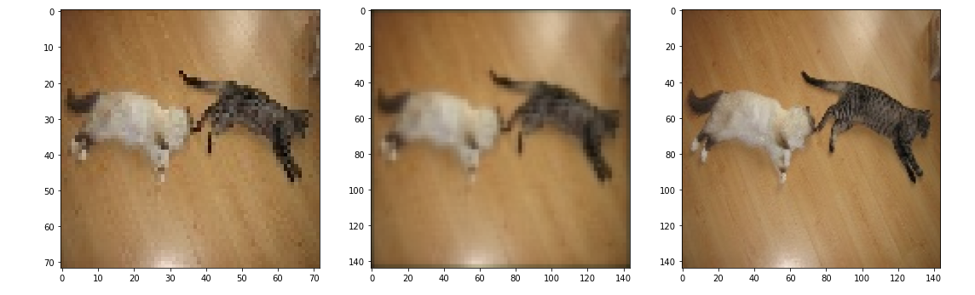

הPSNR היה 21.6 שזה לא כזה טוב. הloss מאוד השתפר.

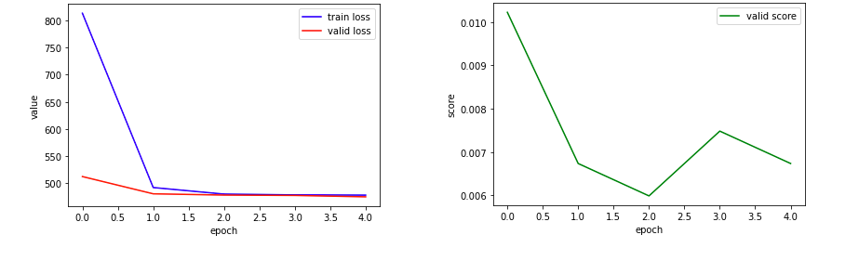

**בשלב השלישי** הכנסו את החלק של התמונות בעלות האיכות היותר גבוהה, אבל שמתי לב שאני לא מצליחה לעשות הרצה מלאה עם התמונות הגדולות כי הן שוקלות המון ולCPU נגמר הזיכרון. המודל השלישי היה מאוד דומה למודל השני.

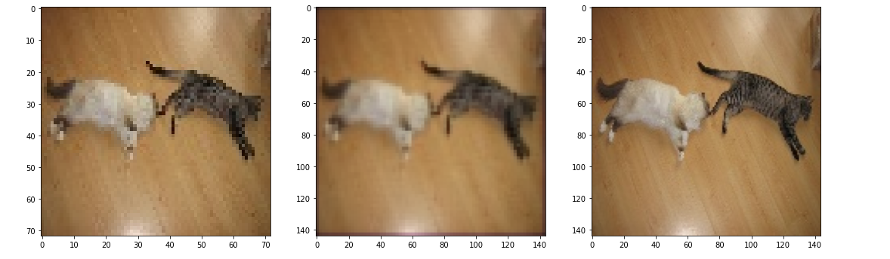

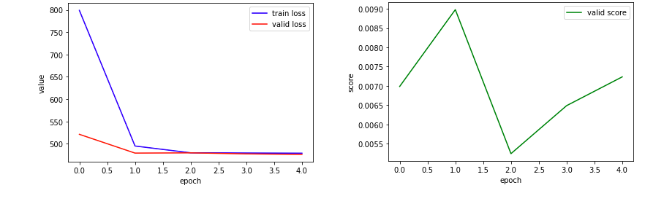גם פה הPSNR היה 21.6, הscore השתפר יחסית.

את שאר הגרפים אפשר לראות בnotebook.

**בשלב הרביעי** הוספנו את relu שעשה את התמונה קצת יותר blare. העבודה איתו הייתה קצת קשה אבל בסופו של דבר התוצאה כן השתפרה.  
הtest loss היה יחסית טוב, אבל שוב היינו בPSNR 21.5-21.6

בשלב החמישי הוצאנו את הבלוק החוצה והרצנו עוד כמה פילטרים עליו, בגדול המודל השתפר ובגלל זה בחרתי בו. התמונות שלו נראו יחסית יותר טוב מהאחרים.

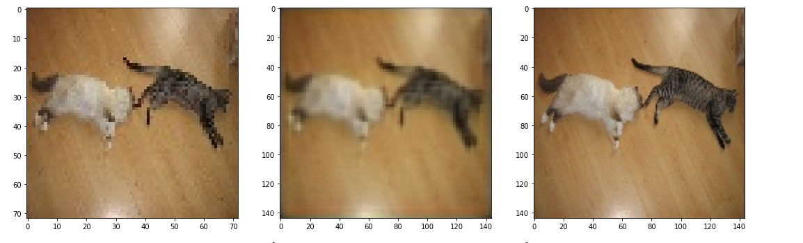

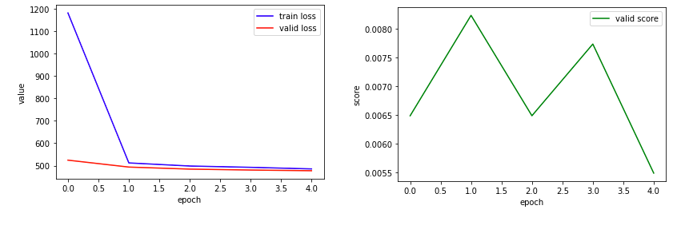

אפשר לראות שהloss ממש נמוך.

**בשלב השישי** התוצאות היו קצת פחות טובות לדעתי מבחינת הנראות אבל דווקא הPSNR שלהם היה יחסית טוב- 22.02.  
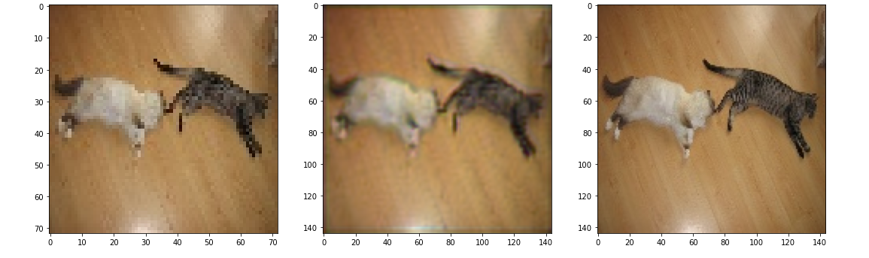אולי בגלל שהתמונה פחות מפוקסלת, אבל אני מעדיפה פיקסול על blare.  
התוצאות בגרפים היו דיי טובים.

**בשלב השביעי** כבר היה לי באג אז רק רשמתי אותו בלי להריץ.

בסופו של דבר בחרתי את המודל בשלב החמישי להגיע איתו לתוצאה הטובה ביותר כי לא הכי התחברתי לrelu.

ערך הPSNR נשאר דיי דומה בכל הsteps של העבודה (כן היה שיפור תוך כדי הריצה). היה לי קצת מוזר שהערך הזה הביא תוצאה של 20% דימיון כי לדעתי התמונה כן הייתה יחסית דומה אז אולי באמת צריך מדד אחר ממנו.  
לדעתי צריך לבדוק לפי ה"חידוד" של התמונה, כלומר המדד שלנו צריך לבדוק לא לפי פיקסלים כי ברור שהם יהיו שונים אלה לפי הצורות שנוצרות בתמונה וכמה הן קרובות לצורות של התמונה שרצינו להגיע אליה.  
אפשר לעשות את זה אני מניחה עם מודל שיודע לזהות את העצמים המרכזיים בתמונה.